Προσφορά Εκπαιδευτικής Εκδρομής
ΓΕΛ ΤΥΜΠΑΚΙΟΥ
για Θεσσαλονίκη.
Αναχώρηση 07/05/2022
Επιστροφή 10/05/2022

Σας καταθέτουμε την πρόταση μας με βάση την προκήρυξη σας η οποία δημοσιεύτηκε στις 07/04/2022 για αεροπορική εκπαιδευτική εκδρομή σε Θεσσαλονίκη για συμμετοχή μαθητών 68 Μαθητές και 4 Συνοδούς καθηγητές .

Πτήσεις
07/05 ΟΑ 571 (AEGEAN AIRLINES) HER-SKG 0850-1005
10/05 GQ 560 (SKY EXPRESS) SKG-HER 1930-2040

GRAND HOTEL PALACE 5*****
Τιμή ανά άτομο 305€
(68 μαθητές *305€ =20740€
www.grandhotelpalace.gr Μοναστηρίου 305
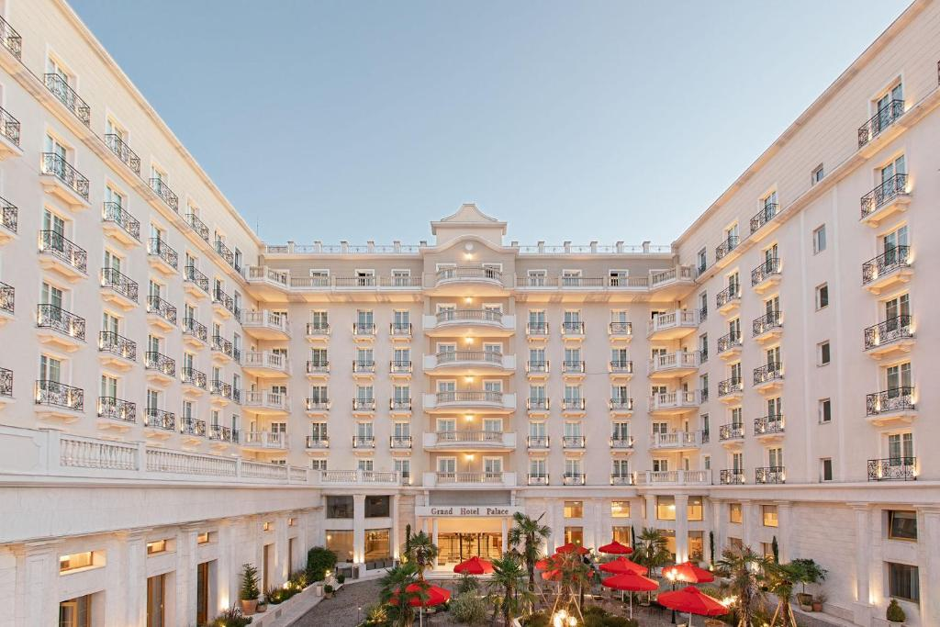
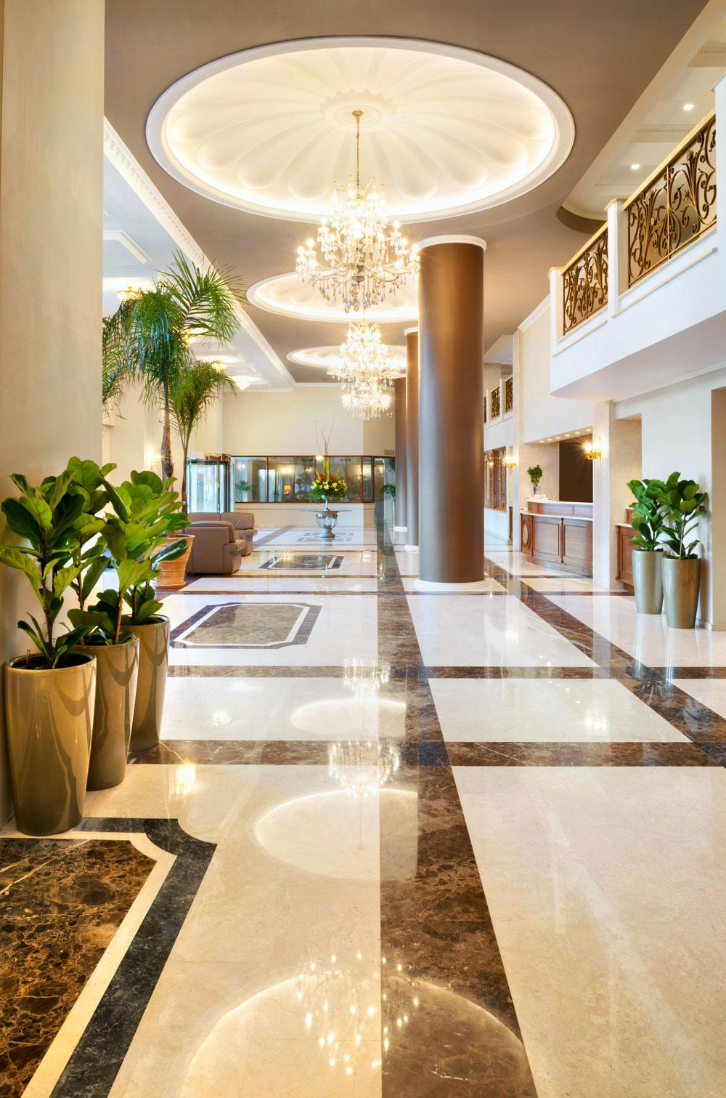
Domotel Olympia Boutique Hotel www.domotel.gr
Τιμή ανά άτομο 294€ ME HMΙΔΙΑΤΡΟΦΗ /
Διαμονή σε Δίκλινα δωμάτια
(68 μαθητές *295€ =20060€)
Εντός Πόλης πλησίον Πλατείας Αριστοτέλους
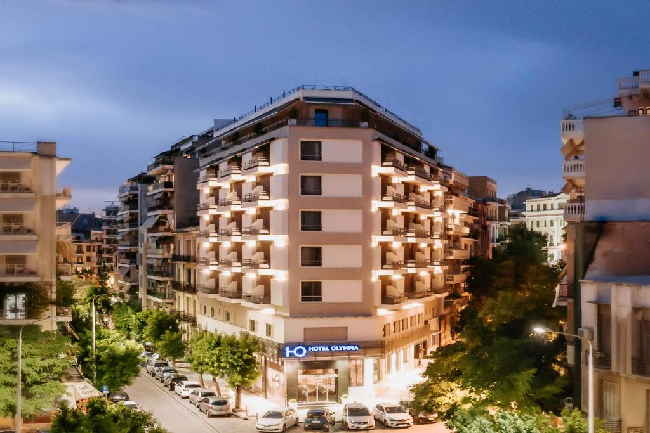
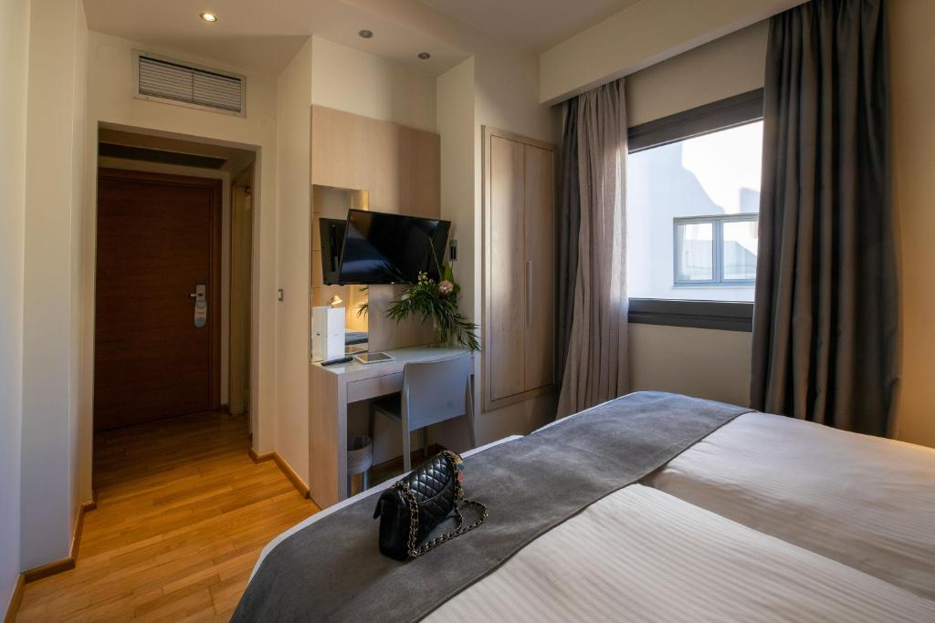
Ηoliday Inn www.hithessaloniki.gr 5***** Μοναστηρίου 8 .
Τιμή ανα άτομο 307€ (68 ατομα *307€=20876€)
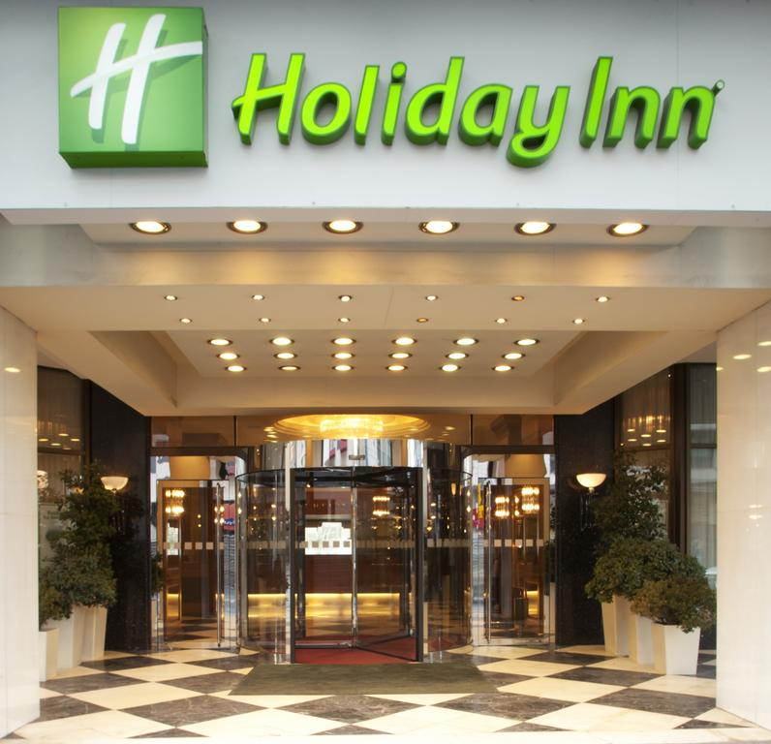
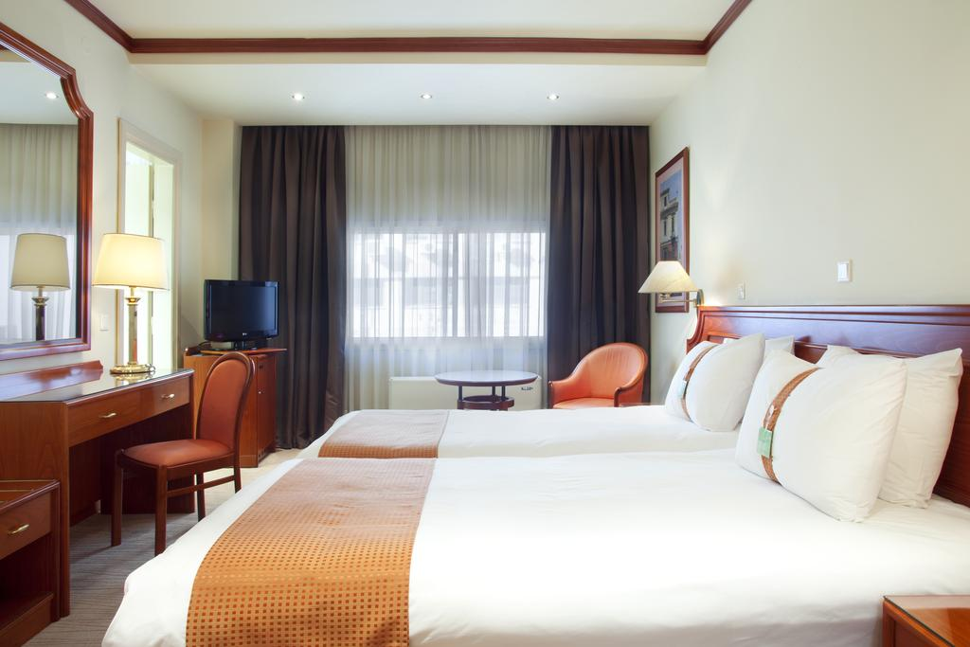
Περιλαμβάνονται
- Mεταφορά με λεωφορείο μας από το Σχολείο σας προς το αεροδρόμιο Ηρακλείου και αντίστροφα κατά την επιστροφή.
- Αεροπορικά εισιτήρια με Aegean Airlines Ηράκλειο-Θεσσαλονίκη & Θεσσαλονίκη – Ηράκλειο με SKY EXPRESS χειραποσκευή 8 κιλών
και αποσκευή 20 κιλών .
- Πρόγραμμα επισκέψεων και εκδρομών με πολυτελές τουριστικό πούλμαν 5***** με ευγενείς και συνεργάσιμους οδηγούς
- Τα οχήματα διαθέτουν όλα τα έγγραφα καταλληλόλητας για την περιήγηση και μεταφορά μαθητικών γκρουπ και είναι ελεγμένα από το ΚΤΕΟ.
- Nυχτερινές μετακινήσεις εντός πόλεων διαμονής .
- Τρείς (3) Διανυκτερεύσεις με Hμιδιατροφή στα προτεινόμενα ξενοδοχεία στην Θεσσαλονίκη σε δωμάτια Τρίκλινα για τους μαθητές με πρωινό.
- Η διαμονή στο ξενοδοχείο DOMOTEL OLYMPIA BOUTIQUE HOTEL θα πραγματοποιηθεί σε δωμάτια κυρίως Δίκλινα.
- Τέσσερις (4) συνοδοί καθηγητές δωρεάν σε Μονόκλινα δωμάτια.
- Αποδοχή ποινικής ρήτρας σε περίπτωση αθέτησης οποιονδήποτε όρου του συμβολαίου.
- ΦΠΑ-Διόδια
- Ξενάγηση πόλης και ξενάγηση στον Αρχαιολογικό χώρο της Βεργίνας με 2 ξεναγούς και χρήση ατομικού ακουστικού.
- Ασφάλεια Αστικής επαγγελματικής ευθύνης σύμφωνα με τον κανονισμό του Υπουργείου Παιδείας. Επισυνάπτουμε σχετικό πιστοποιητικό
- Ταξιδιωτική ασφάλεια ΙΝΤΕΡΑΜΕΡΙCAN με το πληρέστερο πρόγραμμα της ελληνικής αγοράς με την επωνυμία <<ΕΧΤRA>>.
Επισυνάπτουμε αντίγραφο με τις αναλυτικές καλύψεις του προγράμματος το οποίο περιλαμβάνει κάλυψη για ασθένεια + ατύχημα +για covid 19 + ξενοδοχείο καραντίνας
- Πρόβλεψη διαχείρισης σε περίπτωση που η εκδρομή δεν πραγματοποιηθεί τις προβλεπόμενες ημερομηνίες για λόγους ανωτέρας βίας .
- Επιλογή των καλυτέρων χώρων για διασκέδαση και εστίαση.
- Επιστροφή χρημάτων σε μαθητή που θα ακυρώσει για λόγους ανωτέρας βίας –ασθενείας .
- Επιστροφή προκαταβολής στο σχολείο σε περίπτωση που η εκδρομή ακυρωθεί λόγω της πανδημίας (lock down) ανεξάρτητα εάν εφαρμοστεί η νομοθέτηση για έκδοση voucher .
- Περιλαμβάνεται ο φόρος διαμονής στο ξενοδοχείο Domotel ΟLYMPIA Boutique Hotel .

Δεν περιλαμβάνεται ο φόρος Διαμονής στα ξενοδοχεία .

Για οποιαδήποτε επιπρόσθετη πληροφορία είμαστε στην διάθεση σας.
Με εκτίμηση .

Καλαθάκης Βαγγέλης 2810301743+6948880852
Le Grand Tourism Enterprises AE.
ΤΜΗΜΑ ΕΚΔΡΟΜΩΝ
Ωρες Λειτουργείας 10^{η}00-18^{η}00

